性騷擾與性侵害防治宣導融入交通安全議題

- 科目:綜合領域-輔導活動科
- 授課教師:黃玠綸(本校專任輔導教師)
- 班級:本校一年級
- 實施時間:107/3/20-107/3/28
- 實施地點:各班教室
- 上課成果表(參考如下)

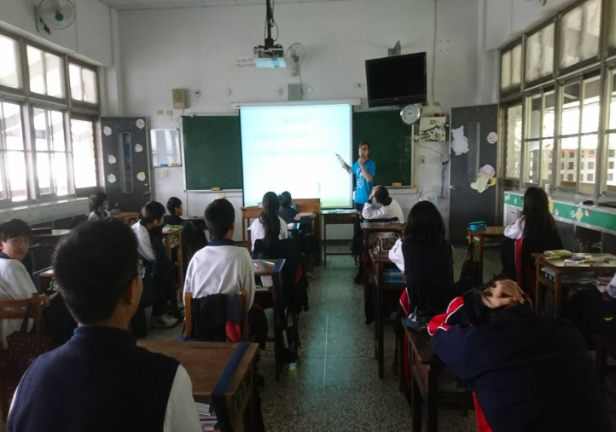 | 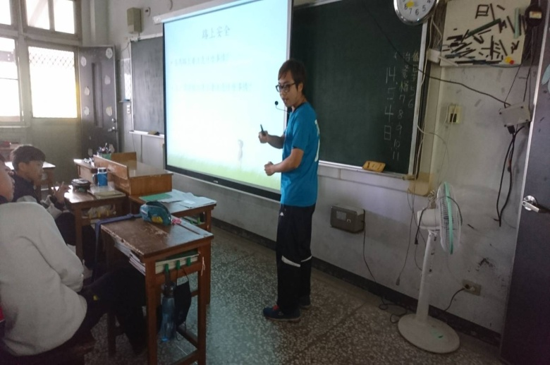
課堂說明路上的號誌與行走注意事項 | 教師舉例說明
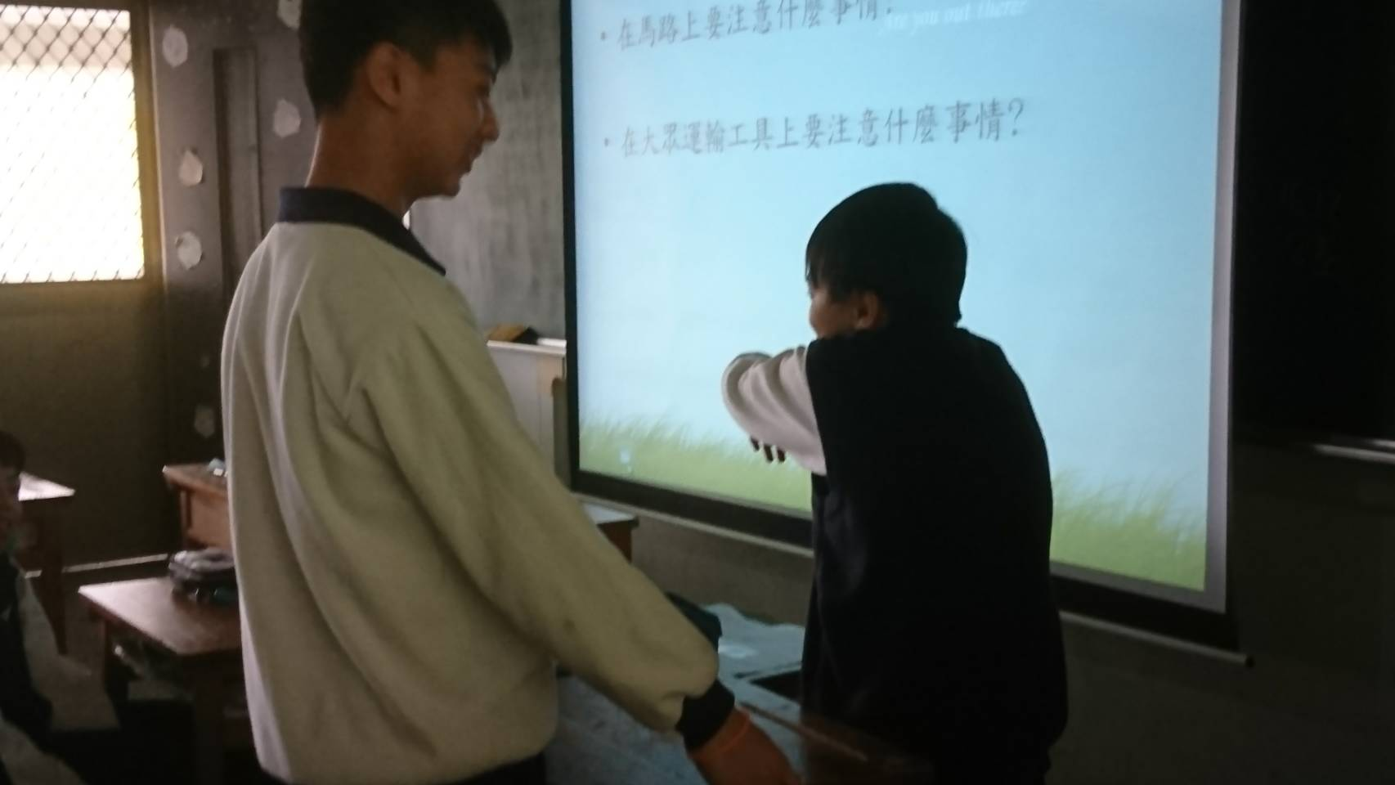 | 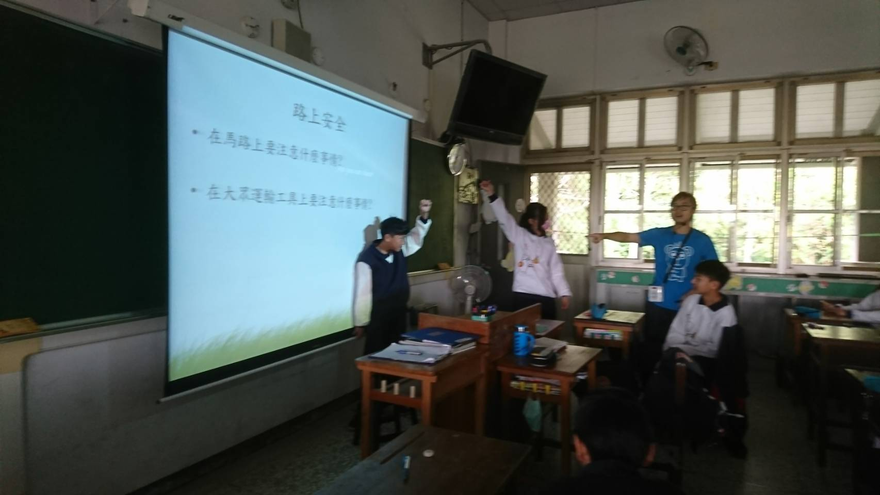
學生模擬腳踏車擦撞事故情境 | 學生模擬搭公車快到站時的情境

